Starcraft fait par Nathan Turcotte
A. base spatiale ==> command center 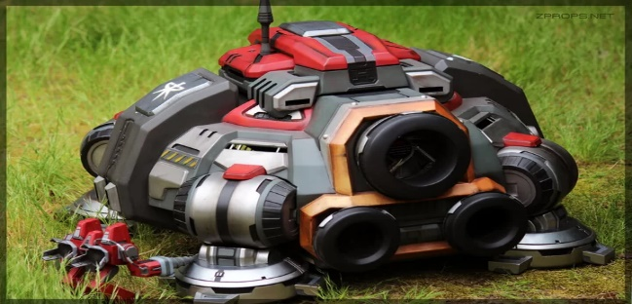
B. entrepôt ==> supply depot 10 x 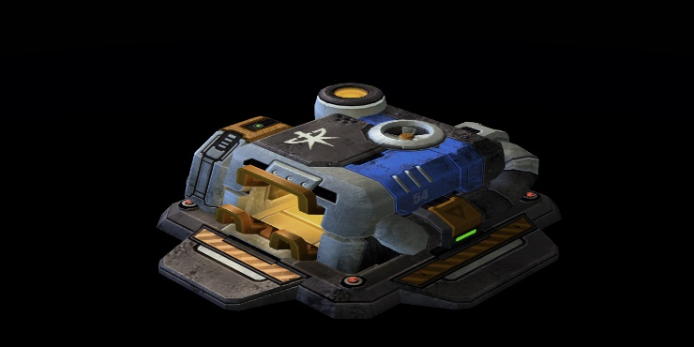
C. communication ==> tourelle > turret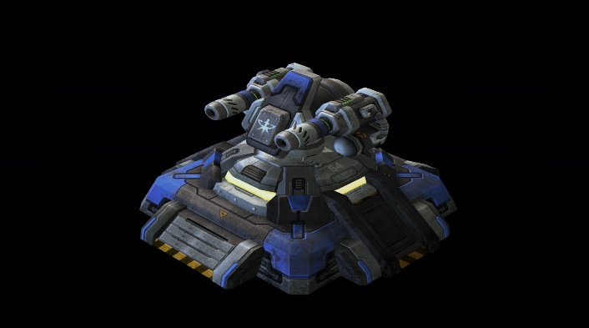
D. ressource gaz ==> raffinerie> raffinery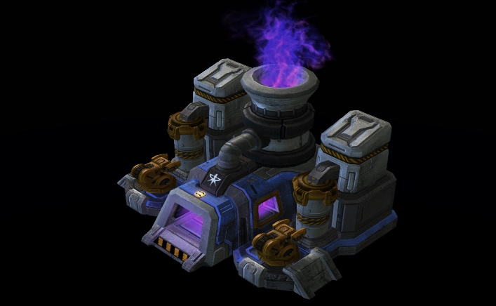
E. transport au sol ==> tank, goliath, 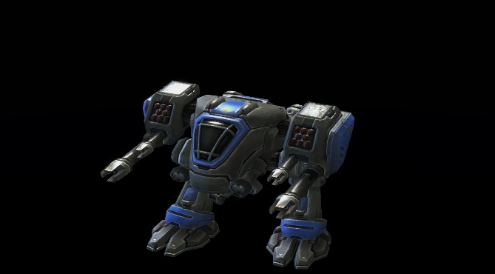
F. transport plus haut ==> valkyrie, battlecruiser 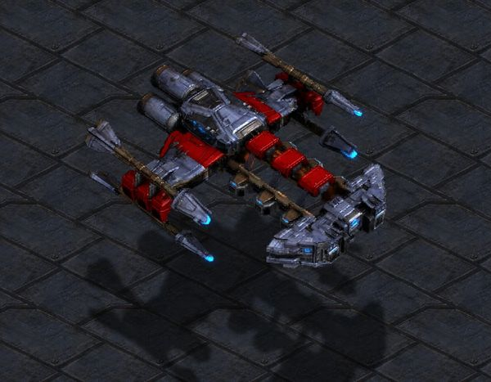
G. bâtisses de soldats ==> barrack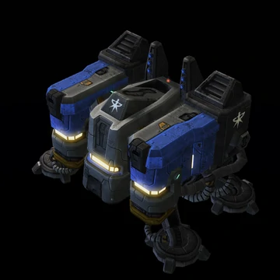
H. usine de fabrication ==> factory 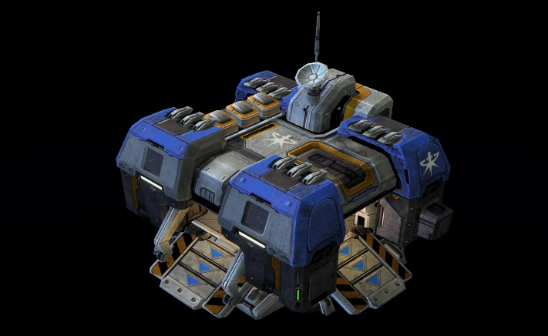
I. zone de lancement ==> starport 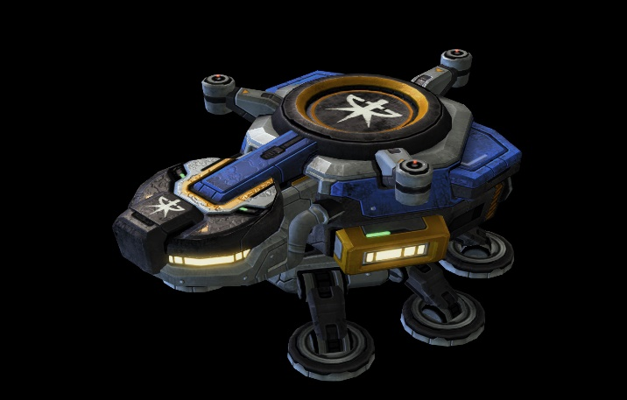
J. ingénieur ==>engineering bay